# **Ejercicio 1.**

# **HEURISTIC "OPTIMIZATION":**

# **WHY, WHEN, AND HOW TO USE IT**

*Stelios H. Zanakis y James R. Evans 5 October 1981*

La palabra heurística deriva del “heuriskein” que significa “descubrir”. La heurística tiene como objetivo, el estudio de técnicas para alcanzar buenos resultados, no necesariamente los óptimos, en tiempos razonables y recursos limitados, de problemas difíciles. A menudo porque la solución óptima no se puede alcanzar o no se puede alcanzar en tiempos razonables cuando la complejidad del problema crece, con algoritmos deterministas en problemas NP-Completos.

Se recomienda el uso de métodos heurísticos en las siguientes situaciones:

1. Los parámetros usados en algún modelo para la estimación de algo son poco precisos o insuficientes.
2. Es conveniente tener una solución cercana a la óptima en menor tiempo, que tener la solución óptima en un tiempo largo.
3. No hay un algoritmo determinista para el problema.
4. Los algoritmos deterministas propuesto para solucionar el problema no son atractivos debido al tiempo o recursos computacionales que requieren.
5. Para proveer de una solución desde la cual otro algoritmo puede comenzar o reducir el número de soluciones. Mejorando el rendimiento de otro optimizador.
6. Se necesita resolver el mismo problema de manera frecuente.
7. La solución proveída por el método heurístico es lo suficientemente buena para su uso o incluso mejor que algún método ya utilizado.
8. Al ser en general más fácil de comprender, es más fácil de modificar.
9. Como dispositivos de aprendizaje pueden ayudar a comprender mejor un problema. Que luego puede ser modelado y resuelto de manera más pragmática.
10. Recursos limitados.

Las características de una buena heurística son:

1. Simplicidad.
2. Uso razonable de recursos.
3. Rápidos. En cuanto a complejidad computacional se refiere.
4. Precisos. Disminuir la posibilidad de una mala solución.
5. Robustos.
6. Que acepte múltiples puntos de partida.
7. Que produzca múltiples soluciones.
8. Que tenga buenos criterios de paro.
9. Estimación estadística del verdadero óptimo a partir de una serie de soluciones iterativas.
10. Habilidad interactiva.

Muchas personas consideran el uso de heurísticas como un arte, sin embargo, se presentan algunas pautas generales:

* Analiza las capacidades y limitaciones del método.
* Decide si una solución heurística es preferible a una solución exacta.
* Depura el modelo antes que la solución.
* Tenga en cuenta los inconvenientes de redondear soluciones optimas continuas en problemas de variable discreta. Ya que la solución redondeada no es necesariamente optima y en muchos casos ni siquiera estará cerca del óptimo.
* Establezca mediciones apropiadas de rendimiento.
* Resuelva problemas diseñados para poner a prueba el método que está utilizando.
* Valide estadísticamente sus resultados.
* Prediga o limite el rendimiento de la heurística usando alguno de los enfoques siguientes:
  + “Relajación del problema”: Para establecer límites superiores e inferiores disminuya algún requisito del problema.
  + Estudiar el peor de los casos: Para establecer el máximo error plausible.
  + Análisis probabilístico.
  + Inferencia estadística: Para determinar puntos e intervalos de “verdaderas” soluciones óptimas no conocidas.

**Ejercicio 2**

*Semillas utilizadas:*

|  |  |  |  |  |  |
| --- | --- | --- | --- | --- | --- |
| 10 | 55 | 30 | 150 | 101 | 91 |
| 19 | 44 | 69 | 47 | 187372311 | 204110176 |
| 12999567 | 6155814 | 2261281 | 909 | 212289 | 14676 |
| 9441 | 11762 | 12345 | 65432 | 10101 | 9009 |

Para cada prueba se tomó una condición de paro de 100000 iteraciones.

**Fácil**

Este tablero de Sodoku corresponde al archivo ***s01a.txt*** marcado como fácil en la página de Sudokus proveída por la tarea 3.

INICIAL FINAL (Costo 0)

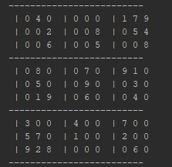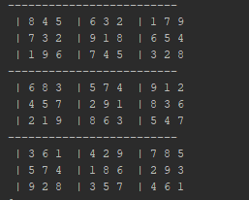

Varias de las semillas lograron encontrar la solución final de costo 0.

*Vecindario A*

|  |  |
| --- | --- |
| Promedio | Desviación Estándar |
| 1.466667 | 1.279368 |

Solo 11 semillas lograron encontrar la mejor solución. Aun así, como sugiere el promedio, los costos devueltos fueron muy pequeños según mi consideración.

*Vecindario B*

|  |  |
| --- | --- |
| Promedio | Desviación Estándar |
| 0.433333 | 1.040004 |

Solo cinco semillas fracasaron encontrando la mejor solución. Se estancaron con soluciones de costo menor o igual a cuatro.

**Medio**

Este tablero de Sodoku corresponde al archivo ***s11a.txt*** marcado como dificultad intermedia en la página de Sudokus proveída por la tarea 3.

INICIAL FINAL (Costo 0)

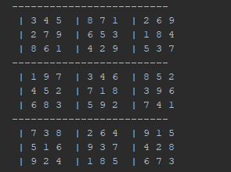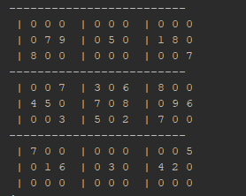

*Vecindario A*

|  |  |
| --- | --- |
| Promedio | Desviación Estándar |
| 5.466667 | 1.569831 |

Ninguna semilla logro encontrar una solución con costo cero.

*Vecindario B*

|  |  |
| --- | --- |
| Promedio | Desviación Estándar |
| 3.066667 | 1.412587 |

Solo dos semillas lograron encontrar una solución con costo cero.

**Difícil**

Este tablero de Sodoku corresponde al archivo ***s12a.txt*** marcado como difícil en la página de Sudokus proveída por la tarea 3.

INICIAL FINAL(Costo 2)

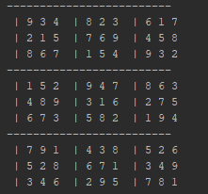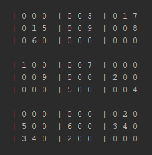

*Vecindario A*

|  |  |
| --- | --- |
| Promedio | Desviación Estándar |
| 4.266667 | 1.928611 |

Ninguna semilla logro encontrar una solución con costo cero.

*Vecindario B*

|  |  |
| --- | --- |
| Promedio | Desviación Estándar |
| 3.233333 | 1.50134 |

Ninguna encontró una solución con costo cero.

**Conclusiones:**

El vecindario 2 (B) da mejores resultados, no solo en promedio, pero también encuentra más soluciones de costo cero.

En los Sudokus “difíciles” fracase miserablemente al sacar soluciones de costo cero.

**Ejercicio 3**

*Semillas utilizadas:*

|  |  |  |  |  |  |
| --- | --- | --- | --- | --- | --- |
| 10 | 55 | 30 | 150 | 101 | 91 |
| 19 | 44 | 69 | 47 | 187372311 | 204110176 |
| 12999567 | 6155814 | 2261281 | 909 | 212289 | 14676 |
| 9441 | 11762 | 12345 | 65432 | 10101 | 9009 |
| 666 | 1995 | 570143 | 370319 | 10618 | 12059 |

*Vecindario A*: Se escoge un elemento de la solución al azar, se le suma un numero aleatorio entre -1 y 1.

*Vecindario B*: Se les suma a todos los elementos de la solución un numero aleatorio entre -1 y 1.

***Función de Schwefel Unimodal***

Mínimo de la función: 0

*Vecindario A*

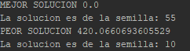

|  |  |
| --- | --- |
| Promedio | Desviación Estándar |
| 251.3298 | 208.7186 |

*Vecindario B*

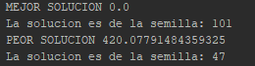

|  |  |
| --- | --- |
| Promedio | Desviación Estándar |
| 337.5266 | 165.9802 |

En general el vecindario A encontró más soluciones optimas con distintas semillas. Aunque la desviación estándar en el vecindario B indica que hubo menor dispersión en los datos realmente es malo porque solo 3 semillas encontraron la solución óptima, el resto se quedó atorado en valores altos, el más común 418.

***Función Rosenbrock***

Mínimo de la función: 0

*Vecindario A: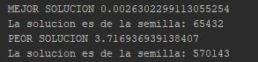*

|  |  |
| --- | --- |
| Promedio | Desviación Estándar |
| 1.839557 | 2.236627 |

Aunque se acercó bastante al cero no pudo llegar a él.

*Vecindario B: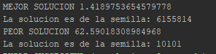*

|  |  |
| --- | --- |
| Promedio | Desviación Estándar |
| 18.68749 | 13.52549 |

***Función Paso***

Mínimo de la función: 0

*Vecindario A y B:*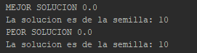

|  |  |
| --- | --- |
| Promedio | Desviación Estándar |
| 0 | 0 |

Sorprendentemente todas las semillas encontraron el mínimo.

***Función de Schwefel Multimodal***

Vecindario A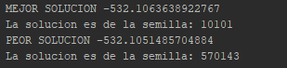

|  |  |
| --- | --- |
| Promedio | Desviación Estándar |
| -532.106 | 0.000311 |

Vecindario B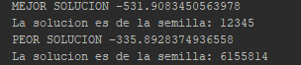

|  |  |
| --- | --- |
| Promedio | Desviación Estándar |
| -513.992 | 54.91063 |

La función debería de tener un mínimo de -8374, pero debido a la programación de esta función, me parece que es imposible llegar ase valor.

***Función de Rastrigin***

Mínimo de la función: 0

*Vecindario A*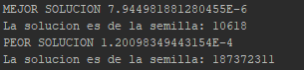

|  |  |
| --- | --- |
| Promedio | Desviación Estándar |
| 3.97E-05 | 3.06E-05 |

*Vecindario B*

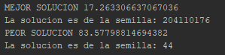

|  |  |
| --- | --- |
| Promedio | Desviación Estándar |
| 47.39164 | 17.5144 |

Aunque en general en todas las pruebas el vecindario A es mejor que el vecindario B, en esta prueba en particular se nota mucho más la diferencia.

***Función de Ackley***

Mínimo de la función: 0

*Vecindario A*

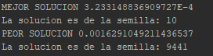

|  |  |
| --- | --- |
| Promedio | Desviación Estándar |
| 0.000798 | 0.000334 |

*Vecindario B*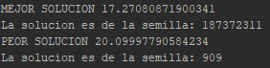

|  |  |
| --- | --- |
| Promedio | Desviación Estándar |
| 19.38672 | 0.732334 |

***Función de Griewank***

Mínimo de la función: 0

*Vecindario A*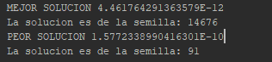

|  |  |
| --- | --- |
| Promedio | Desviación Estándar |
| 5.53E-11 | 5E-11 |

*Vecindario B*

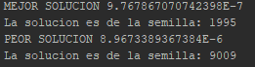

|  |  |
| --- | --- |
| Promedio | Desviación Estándar |
| 5.25E-06 | 2.06E-06 |

En todas las pruebas, el vecindario A fue mejor que el vecindario B. Y en la mayoría de ellas se acercó a el mínimo de la función, que casi en todas es cero.

***Condición de paro***

Cuando el programa busca por mejores soluciones primero mira si es factible (está dentro del rango en el que se define la función), si no lo es, se aumenta un contador en una unidad. Si es factible, ve si la solución encontrada es menor a la mejor solución global hasta ese momento, en el caso de que no lo sea, se aumenta el contador. Este contador es la condición de paro. Una vez que el contador llega a 1000000 la prueba se detiene y devuelve el mejor resultado encontrado. Se escogió esa cantidad porque devuelve buenos resultados y no es tardada (10 segundos en promedio por función con las 30 semillas e imprimiendo resultados en pantalla). Básicamente este número se obtuvo en base a prueba y error.